我的教育專欄(364)教改人士，你們在哪裡?

李家同

教改有很多口號，最動聽的是”快樂學習”，可是我發現我們的各種考試都越來越難。考大學的就不要談了，因為大學入學考試是可以稍微難一點的。可是進高中的會考題目難度也與日俱增，以下是一個今年會考的英文題組，對很多學生而言，這個題組絕對是很難的。

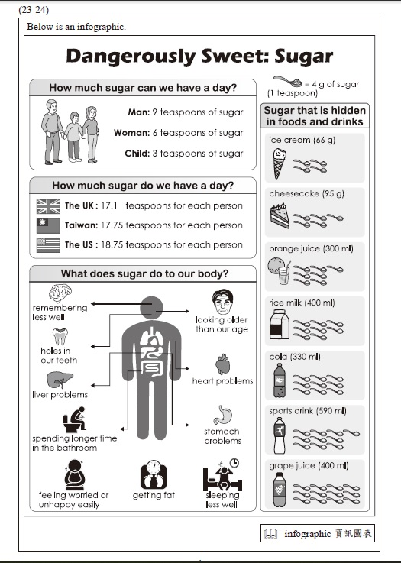

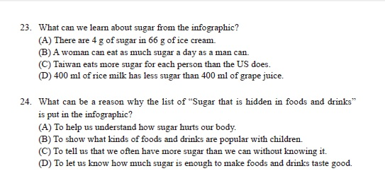
有一次，我發現有學生在高一某一次的數學段考不及格，沒有料到的是，這一所學校的高一這次數學段考的平均分數只有22分。開根號乘以10都解決不了問題。

考題越來越難，學生不可能快樂的。我們不能保證同學們都在快樂中學習，但是總不能弄得學生對考試的結果感到非常沮喪。我相信當年那些轟轟烈烈的教改人士都是希望學生能夠對受教育有興趣，如此難的考題，學生怎麼可能對教育有興趣?

我的問題是，教改人士不知道這個現象嗎?為什麼眼看著會考題目越來越難，中學的英文段考考卷也會長達8頁之多，教改人士為何漠不關心，不發一言?你們在哪裡?

